LISTA 3
TÓPICOS AVANÇADOS EM COMUNICAÇÃO
Gabriel Ferreira da Silva

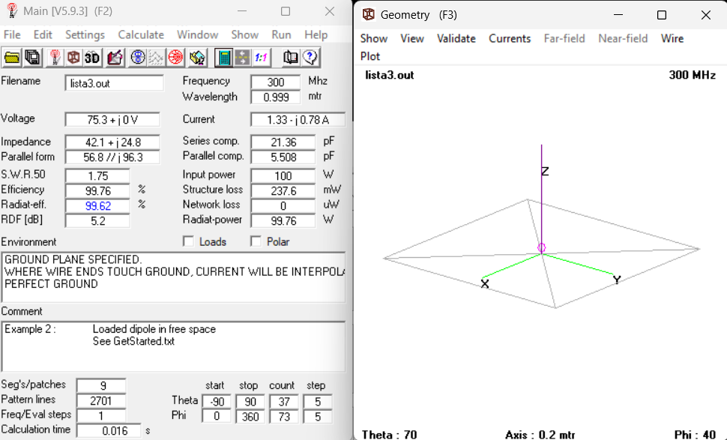

1.

o valor de ganho máximo é a de 5.18 dBi com a impedância de entrada de 42.1 + j 24.8 o que difere da impedância calculada de 36.6 + j21.25

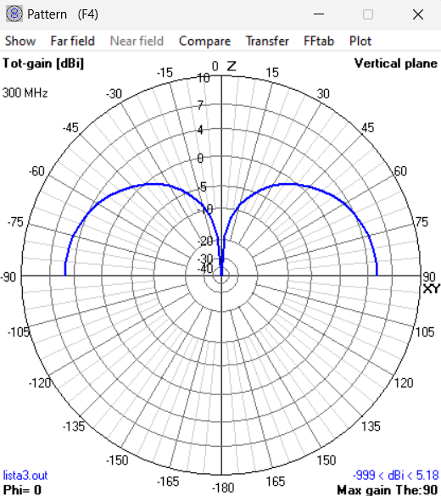
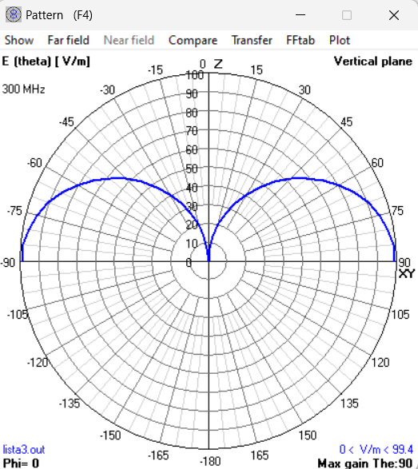

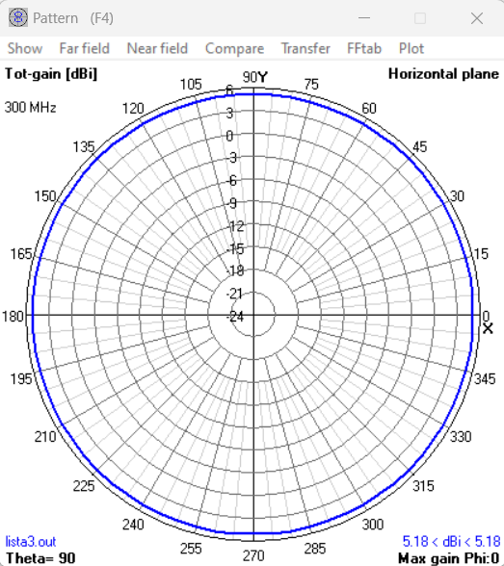
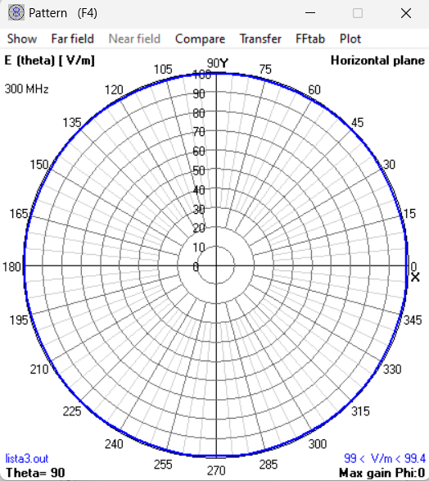

2.

A distribuição de corrente é similar a uma senoide cortada ao meio com máximo na ponta do terra e zero na outra ponta como esperado ela é similar á metade da antena de dipolo de meia onda

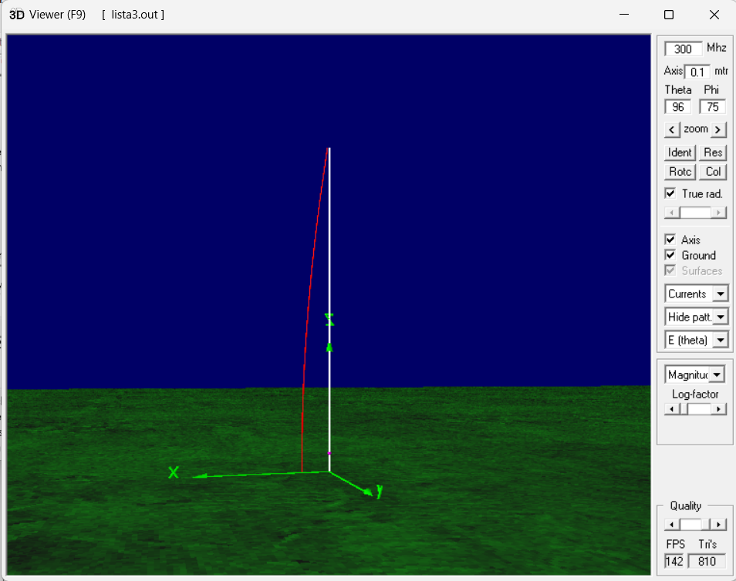

3.
ao invés de um grid como sugerido na questão foi construído um ground screen radia com 49 raios de tamanho 0.1λ

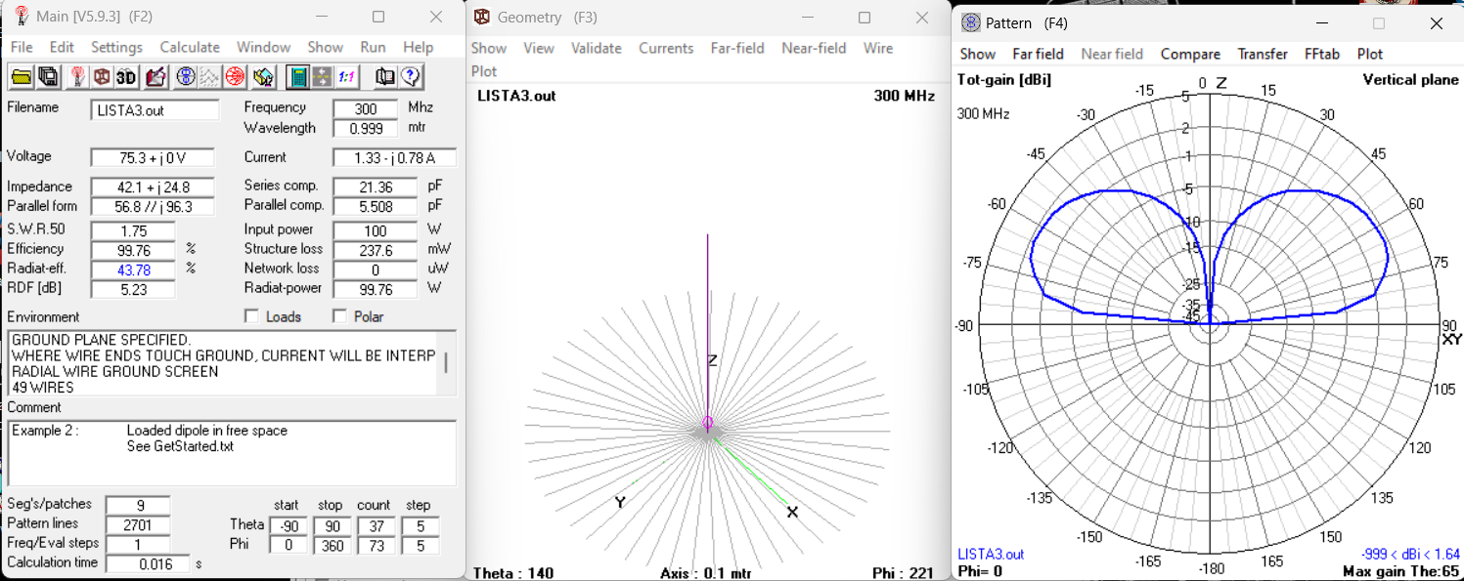
4.

vemos que tanto a impedância quanto a distribuição de corrente pouco se alteram com o novo ground.

